EXAMEN FINAL BASES DE DATOS II Tema 2– TURNO JULIO – Tecnicatura Superior en Desarrollador de Software

ALUMNO:_____________________________________________________FECHA: 07/08/2020

NOTA:___________________________________

1. Dado el siguiente Modelo ER, resuelva las consulta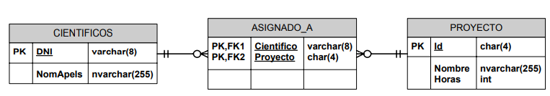s especificadas más abajo **(50 pts.)**
   1. **Obtener los nombres de los científicas que trabajan en el Proyecto “Vacuna”.**

**Select** cientificos**.\*** **from** cientificos

**join** asignado_a

**ON** cientificos**.**DNI **=** asignado_a**.**DNI

**JOIN** proyecto

**ON** asignado_a**.**id **=** proyecto**.**id

**where** proyecto**.**nombre **like** '%vacuna%'**;**

* 1. Resuelva el ejercicio anterior, utilizando Subconsultas.

**select** cientificos**.\*** **from** cientificos

**inner** **join** asignado_a

**ON** cientificos**.**DNI **=** asignado_a**.**DNI

**where** asignado_a**.**id **in(select** id

**from** proyecto

**where** id **=** 1 **);**

* 1. **Obtener los nombres de los Científicos que se dedican al proyecto con mayor cantidad de Horas asignadas.**

**Select** cientificos**.*,max(**proyecto**.**horas**)** **as** horas **from** cientificos

**join** asignado_a

**ON** cientificos**.**DNI **=** asignado_a**.**DNI

**JOIN** proyecto

**ON** asignado_a**.**id **=** proyecto**.**id**;**

* 1. **Obtener el número de horas de dedicación de cada científico, indicando, DNI, Nombre y Apellido del Científico y el total de horas dedicadas.**

**Select** cientificos**.\*** **,** **SUM(**proyecto**.**horas**)** **AS** Horas_dedicadas **from** cientificos

**join** asignado_a

**ON** cientificos**.**DNI **=** asignado_a**.**DNI

**JOIN** proyecto

**ON** asignado_a**.**id **=** proyecto**.**id

**group** **by** cientificos**.**DNI**;**

* 1. **Obtener la cantidad de proyectos asignados a cada Cientifico, indicando DNI, Nombre del Cientifico y la cantidad total de Proyectos Asignados.**

**Select** cientificos**.\*** **,** **count(**proyecto**.**id**)**

**AS** Cantidad_proyectos **from** cientificos

**join** asignado_a

**ON** cientificos**.**DNI **=** asignado_a**.**DNI

**JOIN** proyecto

**ON** asignado_a**.**id **=** proyecto**.**id

**group** **by** cientificos**.**DNI**;**

1. **Considerando el esquema anterior escribir un procedimiento que permita actualizar la cantidad de horas de un proyecto determinado** **(20 pts.)**

delimiter **//**

**create** **procedure** actualizar_horas**(** **in**

id_proyecto CHAR**(**4**)** **,**

horas_proyecto INT**)**

**begin**

**UPDATE** finaljulio2**.**proyecto **SET** horas **=** horas_proyecto **WHERE** **(**id **=** id_proyecto**);**

**end** **//**

delimiter **;**

**call** actualizar_horas**(**1**,**30**);**

1. **Que diferencia existe entre los Procedimientos y las Funciones?** **(10 pts.)**

Los procedimientos pueden devolver o no valores, mientras que las funciones devuelven si o si un valor

1. **Encuentre y mencione el error en la siguiente Función.** **(10 pts.)**

El principal error que encuentro en la funcion es que la variable c no estaba declarada.

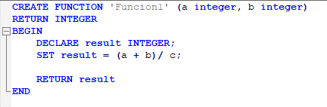

**¿Que realiza la función?**

La funcion recibe 3 variables como parametros a,b y c , luego realiza una suma entre a y b y el resultado lo divide por c.

1. **Dada el siguiente esquema, indique a que Arquitectura corresponde** **(10 pts.)**

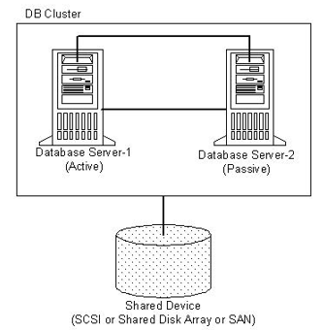

* 1. Procesamiento Paralelo Masivo
  2. Arquitectura de Memoria Compartida
  3. Arquitectura de Disco Compartido
  4. Replicación